Bài 1: quản lý đơn hàng
Kết quả chạy:
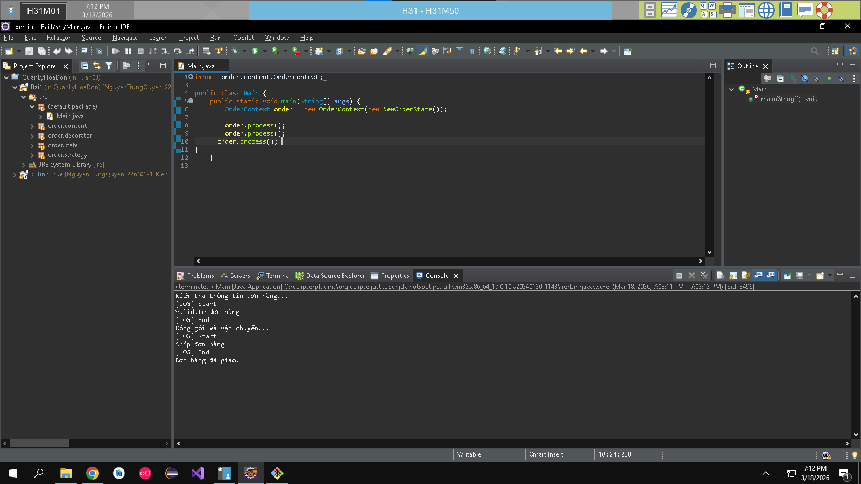

Bài 2: Tính thuế
Kết quả chạy:
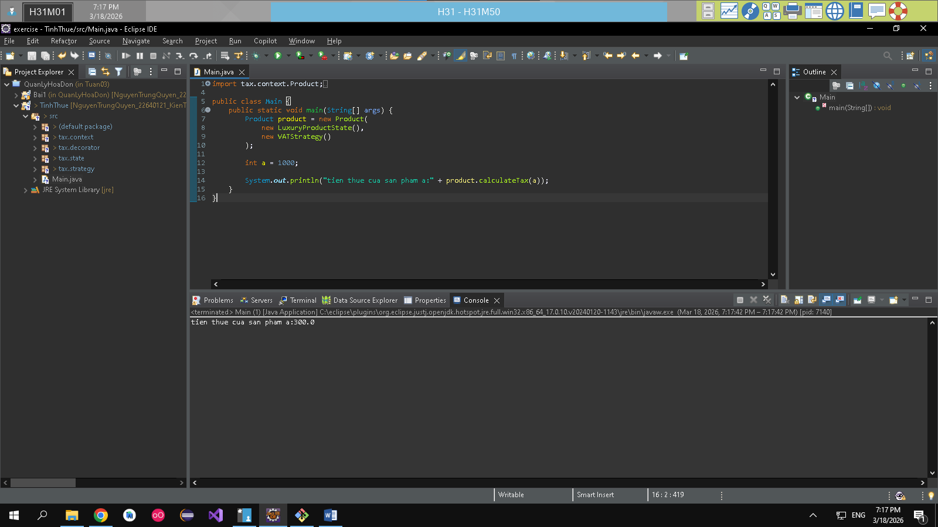

Bài 3: Hệ thống thanh toán

